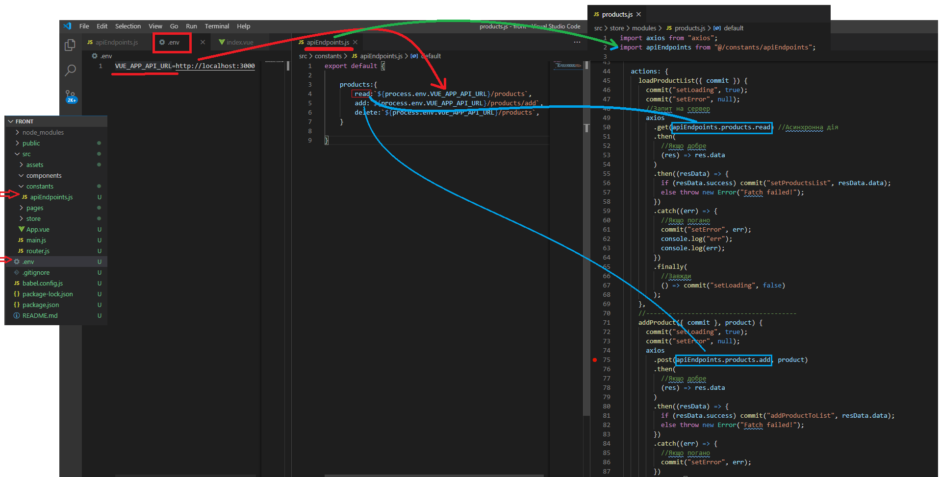

|  |  |
| --- | --- |
| 1.Створюємо .env файл у корні проєкту | #========= адреса серевера =======  VUE_APP_API_URL=http://localhost:3000 |
| 2.Створюємо файл apiEndpoints, де зберігаємо марштури сервера | export default {      products:{          read:`${process.env.VUE_APP_API_URL}/products`,          add:`${process.env.VUE_APP_API_URL}/products/add`,          delete:`${process.env.VUE_APP_API_URL}/products`,      }  } |
| 3.У проєкті підключаємо файл apiEndpoints і використовуємо маршрути з нього | import axios from "axios";  import apiEndpoints from "@/constants/apiEndpoints";  export default {    namespaced: true,    state: {      productsList: [],      filter: {},      loading: false, //індикатор завантаження      error: false, //індикатор помилки    },    getters: {      getProductsList: (state) => state.productsList,      getFilteredProductList(state) {        return state.productsList;      },      isLoading: (state) => state.loading,      isError: (state) => state.error,    },    mutations: {      setProductsList(state, data) {        state.productsList = [...data];      },      addProductToList(state, prod) {        state.productsList.push(prod);      },      setFilter(state, data) {        state.filter = { ...data };      },      setLoading(state, data) {        state.loading = data;      },      setError(state, data) {        state.error = data;      },    },    actions: {      loadProductList({ commit }) {        commit("setLoading", true);        commit("setError", null);        //Запит на сервер        axios          .get(apiEndpoints.products.read) //Асинхронна дія          .then(            //Якщо добре            (res) => res.data          )          .then((resData) => {            if (resData.success) commit("setProductsList", resData.data);            else throw new Error("Fatch failed!");          })          .catch((err) => {            //Якщо погано            commit("setError", err);            console.log("err");            console.log(err);          })          .finally(            //Завжди            () => commit("setLoading", false)          );      },      //----------------------------------------      addProduct({ commit }, product) {        commit("setLoading", true);        commit("setError", null);        axios          .post(apiEndpoints.products.add, product)          .then(            //Якщо добре            (res) => res.data          )          .then((resData) => {            if (resData.success) commit("addProductToList", resData.data);            else throw new Error("Fatch failed!");          })          .catch((err) => {            //Якщо погано            commit("setError", err);          })          .finally(            //Завжди            () => commit("setLoading", false)          );      },      deleteProduct({ commit, dispatch }, id) {        commit("setLoading", true);        commit("setError", null);        console.log("id");        console.log(id);        // axios.delete(apiEndpoints.products.delete,{params:{id}})    //через params, тоді на сервері берем з req.query.id        axios.delete(apiEndpoints.products.delete, { data: { id } }) //через data, тоді на сервері берем з req.body.id          .then(                             //Якщо добре            (res) => {              console.log("res.data");              console.log(res.data);              return res.data;            }          )          .then((resData) => {            if(resData.success)  dispatch ('loadProductList')            else throw new Error('Fatch failed!')          })          .catch((err) => {            //Якщо погано            console.log("err");            console.log(err);            commit("setError", err);          })          .finally(            //Завжди            () => commit("setLoading", false)          );      },      //---      // addFilter({commit}, filter){      //   commit('setFilter',filter)      // },    },  }; |